LUNES 14 | MARTES 15 | MIÉRCOLES 16 | JUEVES 17 | VIERNES 18
Núcleo: Lenguaje verbal.  O.A: Aprenden poesía “Campanita navideña”.  -Observan video grabado por educadora donde se les presenta poesía Campanita navideña, repiten poema mediante método pictograma, colaboran con educadora y lo aprenden.  -Imprimir hoja de actividad donde deben decorar con campanita navideña con: hojas, ramitas, cintas y témperas.  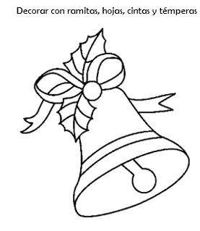  Enviar fotografía a educadora. | Núcleo: Pensamiento matemático.  O.A: Logra resolver juego de memoria navideño.  -Observan video grabado por educadora donde deben participar encontrando los iguales, ayudan a educadora a encontrar las láminas que tienen la misma figura navideña.  -Imprimir hoja de actividad donde deben deben pintar con témperas sólidas, recortar cada lámina, a cada una le pegan en la parte de atrás cartulina todas del mismo color  ¡y comenzó el juego!  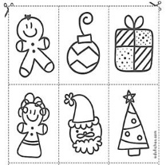  -Jueguen en el siguiente link (ayuda):  https://www.cokitos.com/juego-parejas-navidenas/play/  -Enviar fotografía a educadora. | Núcleo: Identidad y autonomía.  O.A: Actuar por progresiva independencia armando rompecabezas navideño.  -Observan video grabado por educadora donde deben colaborar armando rompecabezas de duendes, éstos están separados en líneas verticales en 10 partes.  -Imprimir hoja de actividad donde deben armar rompecabezas, primero deben recortar por líneas rectas, revolver y luego completar siguiendo la secuencia de números, lo pegan sobre una cartulina u hoja de block.  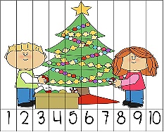  -Arma el siguiente rompecabezas:  https://www.cokitos.com/rompecabezas-vertical-de-navidad/play/  -Enviar fotografía a educadora. | Núcleo: Lenguajes artísticos.  O.A: Aprenden villancico “Rodolfo el reno”.  -Observan video grabado por educadora donde presenta villancico navideño “Rodolfo el reno”, los invita a seguir la canción mediante método pictograma y mímicas, cantan, lo repiten y aprenden.  -Imprimir hoja de actividad donde deben recortar con ayuda las partes de la cara de Rodolfo el reno. Pintan con acuarelas y lo arman sin ayuda, pegan las partes donde corresponde. Lo pegan sobre una hoja de cartulina.  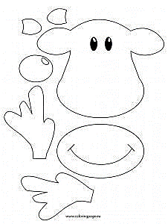  -Enviar fotografía a educadora. | Núcleo: Identidad y autonomía.  O.A: Coordinan habilidades recortando líneas curvas y rectas.  -Observan video grabado por educadora donde observan lo que deben realizar, la educadora presenta una lámina de viejito pascuero, los invita a recortar la barba del viejito la que tiene 8 líneas curvas.  -Imprimir hoja de actividad donde deben pintar con témperas sólidas al viejito pascuero, luego deben recortar primero por líneas rectas y luego por líneas curvas, comienzan introduciendo a tijera por la parte de debajo de la hoja lentamente hasta llegar al puntito negro.  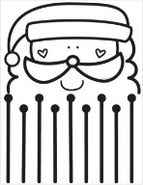  -Enviar fotografía a educadora.
Núcleo: Lenguajes artísticos.  O.A: Realiza monito de nieve con cotonitos.  1. Realizan monito de nieve con fondo negro (hoja de oficio o cartulina negra), utilice témperas de colores claros.  2.Se realiza con cotonitos, entregue modelo de foto, guie el proceso parte por parte.  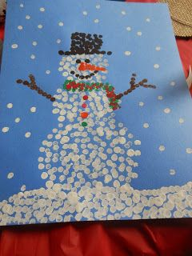  -Enviar fotografía de actividad. | Núcleo: Lenguajes artísticos.  O.A: Realiza a Rodolfo el reno con diario.  1.Realizar a Rodolfo el reno con papel de diario.  2.Pegar en un fondo de color.  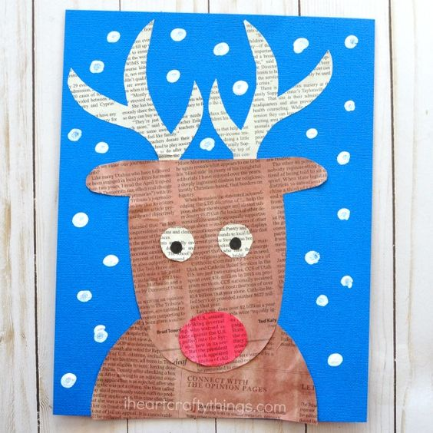  -Enviar fotografía de actividad. | Núcleo: Lenguajes artísticos.  O.A: Se realiza como duende y viejito pascuero.  1. Imprimir moldes y recortar.  2.Imprimir 2 caritas de su hijo.  3.Con chinches armar donde se señala y pegar como muestra la imagen.  4.Colocar una cinta delgada y colgar.  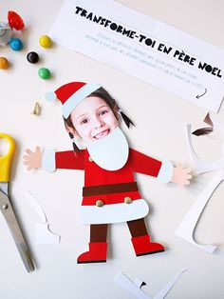  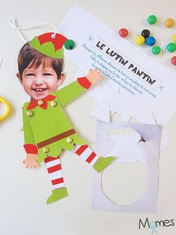  -Enviar fotografía a educadora. | Núcleo: Lenguajes artísticos.  O.A: Realiza pesebre de navidad.  1. Imprimir hoja de actividad, pintar con acuarelas y recortar donde se señala, sin quitar el lugar para plegar (ayude si es necesario).  2.Plegar y pegar, armar pesebre sobre hoja de cartulina.  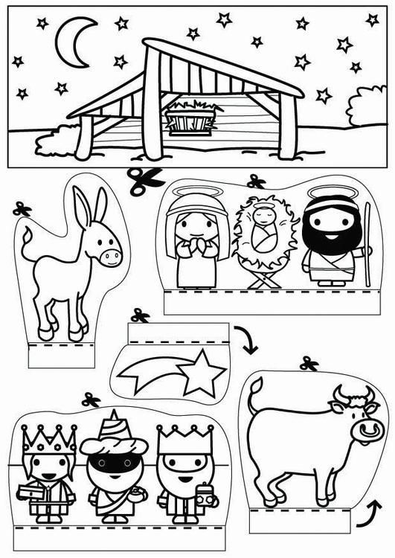  -Enviar fotografía a educadora. | Núcleo: Lenguajes artísticos.  O.A: Realiza arbolitos navideños.  1.Realizar 5 arboltios pequeños con cartulina verde.  2.Corte a la mitad palitos baja lengua y escriba los números del 1 al 5.  3.Unir cada árbol con la mitad de palitos que tiene un número.  4.Cada párvulo debe hacer esferas con plasticina según la cantidad que indique el palito.  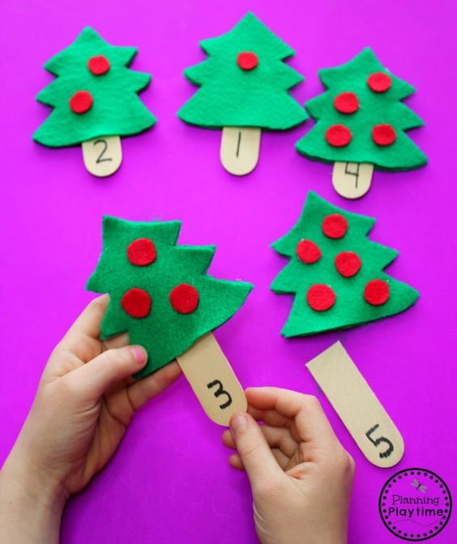  -Enviar fotografía a educadora.

